PEMBELAJARAN
MENGIDENTIFIKASI UNSUR STRUKTUR TEKS EKSPOSISI BERFOKUS PADA PERNYATAAN PENDAPAT (TESIS) DENGAN MENGGUNAKAN METODE DIRECTED READING THINKING ACTIVITY (DRTA) PADA SISWA KELAS X SMK NEGERI 4 BANDUNG TAHUN PELAJARAN 2015/2016

Skripsi
disusun untuk memenuhi salah satu syarat Ujian Sidang Sarjana Pendidikan
Program Studi Pendidikan Bahasa, Sastra Indonesia dan Daerah

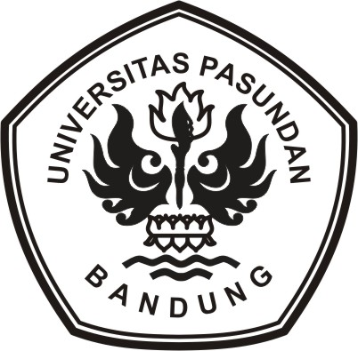

oleh
TRI NUR FATIKHAH
115030126

PROGRAM STUDI PENDIDIKAN BAHASA, SASTRA INDONESIA DAN DAERAH
FAKULTAS KEGURUAN DAN ILMU PENDIDIKAN
UNIVERSITAS PASUNDAN
BANDUNG
2015

PEMBELAJARAN
MENGIDENTIFIKASI UNSUR STRUKTUR TEKS EKSPOSISI BERFOKUS PADA PERNYATAAN PENDAPAT (TESIS) DENGAN MENGGUNAKAN METODE DIRECTED READING THINKING ACTIVITY (DRTA) PADA SISWA KELAS X SMK NEGERI 4 BANDUNG TAHUN PELAJARAN 2015/2016

oleh
TRI NUR FATIKHAH
NIM 115030126

LEMBAR PENGESAHAN SKRIPSI
Disetujui,
Pembimbing I,  Dr. Hj. R. Panca Pertiwi H., M.Pd.  NIP 196403201988032001 | Pembimbing II,  Drs. Dindin M.Z.M., M.Pd.  NIPY 15110136
Diketahui,

Dekan FKIP Unpas, | Ketua Program Studi,  Pendidikan Bahasa, Sastra  Indonesia dan Daerah,
Dr. H. Dadang Mulyana, M. Si.  NIPY 1510028 | Dr. Titin Nurhayatin, M. Pd.  NIP 196404111986012001

Tanggal Lulus:

